⑪ コンプレッサーの主な流量調整方法

コンプレッサーの流量調整には、機種・付帯設備などに応じ、いろいろな方法がとられているが、一般的な調整方法を簡単にのべる。

１）吸入弁アンローダー
吸入弁アンローダーはバルブプレートの自由な動きを拘束し、シリンダーに吸入したガスを吐出行程において再び吸入側に押し戻し、そのシリンダーの吐出量をゼロにする、容量調整装置である。通常１００％→５０％→０％の調整が可能である。

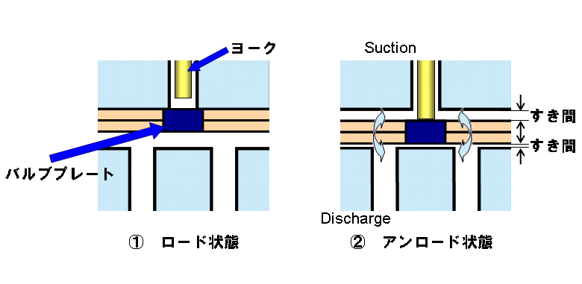
※ヨークによってバルブプレートの動きが制限されるがヨークの先端の位置はロード状態にあるときは①の如くバルブプレートから離れている。
アンロードの状態の時は②の如くバルブプレートを押し、アンロードのすきま０.２～０.４mm残している。

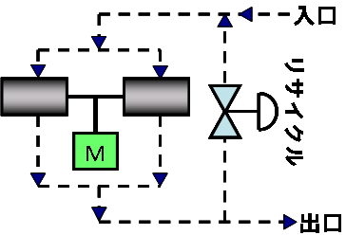
２）バイパス弁により吸込側へ戻す方法
中間段又は終段よりバイパス弁を通じて圧縮ガスを吸込み側へもどす方法で１００％→０％まで連続的に調整出来るが、動力損失が大きいために大容量の調整は行わず、微量調整を行う場合に多く使われている。

３）回転数を変更する方法
ガス、スチームタービンなどその流量を調整する場合、回転数を変更させることにより、流量調整ができる。

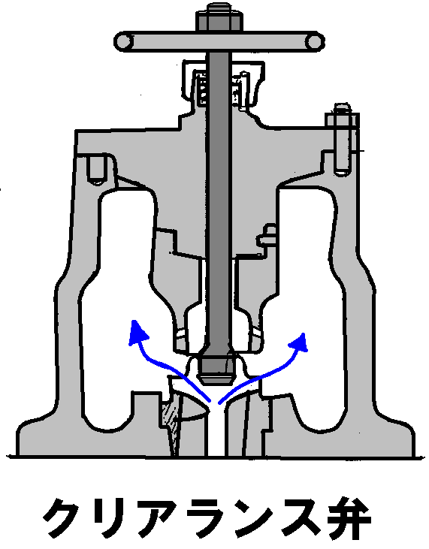
４）クリアランスボックスの調整による方法
シリンダーの一部にクリアランスボックスを設け、ストップ弁によってシリンダーと連絡、通路の開閉によって容積効率を変るものである。
段階的に調整できる。

５）側路又は大気放出による方法
過剰気体を、側路を通じて吸入側へもどすかまたは大気放出する方法。簡単だが放出分だけ動力の損失となる。
大気放出は空気ブロアーなどに使用されている。圧力調整弁などを使用する。

６）圧縮機を一時的に停止する方法
運転圧が規定以上になれば運転をＳＴＯＰし、ある限度以下になれば始動する方法。空気コンプレッサーに多い。

